<실습 보고서>

실습 병원 | CM 병원
실습기간 | 2022.12.26 ~ 2023.2.17
학번 | 2019550064
이름
SOAP type 임상일지
작성자 |  | 담당치료사 | (인)

Subject Information
Patient's Name | 신0애 |  | Age | 65
Sex | F |  | 평 가 일 자 | 2022/12/26
Patient |  | Observation
Dx |  | 기타 신경근 및 신경총 장애  어깨의 유착성 피막염 Lt  신경뿌리병증을 동반한 기타 척추증, 경흉추부  신경뿌리병증을 동반한 기타 척추증, 요추부  기타 윤활막염 및 힘줄윤활막염  관절의 강직증, 어깨 부분
Hx |  | L5S1 Olisthesis
On set |  | Not certain
C/C |  | 어깨가 아파요  목도 아파요  허리도 아파요
치료받고 집에 돌아가면 하루 이틀 정도는
증상이 완화되는데 다시 돌아와요
Rt > Lt

Objective
Data
(P)ROM & MMT
Region | Joint | Motion |  | ROM |  | MMT
 |  |  |  | Rt. | Lt. | Rt. | Lt.
U/E | Shoulder | Flx |  | 120 | Full | G | N
 |  | Ext |  | Full | Full | G+ | N
 |  | Abd |  | 120 | Full | F | N
 |  | Add |  | Full | Full | G | N
 |  | I/R |  | 50 | Full | F | N
 |  | E/R |  | Full | Full | G | N
 | Elbow | Flx |  | Full | Full | N | N
 |  | Ext |  | Full | Full | N | N
 | Forearm | Pron |  | Full | Full | N | N
 |  | Sup |  | Full | Full | N | N
 | Wrist | Flx |  | Full | Full | N | N
 |  | Ext |  | Full | Full | N | N
L/E | Hip | Flx |  | Full | Full | N | N
 |  | Ext |  | Full | Full | N | N
 |  | Abd |  | Full | Full | N | N
 |  | Add |  | Full | Full | N | N
 |  | I/R |  | Full | Full | N | N
 |  | E/R |  | Full | Full | N | N
 | Knee | Flx |  | Full | Full | N | N
 |  | Ext |  | Full | Full | N | N
 | Ankle | D/F |  | Full | Full | N | N
 |  | P/F |  | Full | Full | N | N
Spine | Cervical | Flx |  | Full | Full | N | N
 |  | Ext |  | Full | Full | N | N
 |  | Rot |  | Full | Full | N | N
 | Trunk | Flx |  | Full | Full | N | N
 |  | Ext |  | Full | Full | N | N
 |  | ROT |  | Full | Full | N | N

Core stability 떨어짐

Problem list | Rt Shoulder LOM  - Flx 120  - Abd 120  - I/R 50  Shoulder pain VAS 7
LTG | Rt Shoulder LOM  - Flx 180  - Abd 180  - I/R 90  Shoulder pain VAS 0
STG | Rt Shoulder LOM  - Flx 160  - Abd 160  - I/R 75  Shoulder pain VAS 7
Assessment

Plan(Treatment)

표층열치료 (10분)
간섭파전류치료 (20분)
Cryo OR Icing (운동 후)

도수치료
- 어깨 움직임시 발생하는 보상패턴 근육 inhibition
- 비사용으로 인해 shortening 된 근육 elongation

운동치료
- 어깨움직임에 필요한 근육 activation

Education
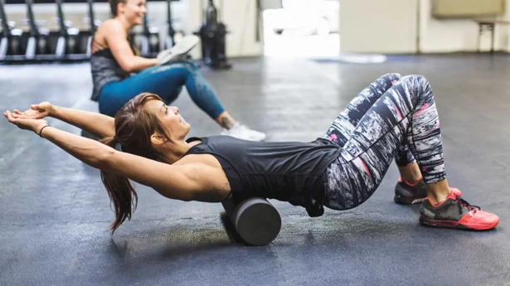
Foam roller stretching
Foam roller mobilization

Core exercise
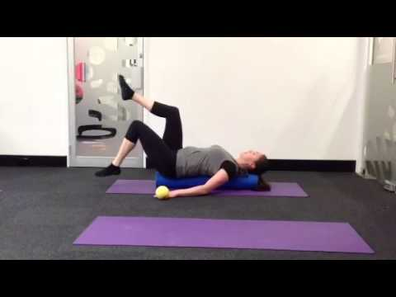
Massage ball
- 스스로 공을 움직이며 TrP 찾기
- 통증을 과하게 느끼지 않는 정도에서 유지
- Periscapular muscle
- Pec muscle
- Neck extensor muscle

SOAP type 임상일지
작성자 |  | 담당치료사 | (인)

Subject Information
Patient's Name | 조0삼 |  | Age | 56
Sex | M |  | 평 가 일 자 | 2022/12/28
Patient |  | Observation
Dx |  | 기타 신경근 및 신경총 장애  LBP  경추통, 경흉추부  상세불명의 고지혈증  어깨 관절의 강직증
Hx |  | 당뇨  L4,5 신경차단술
On set |  | Not certain
C/C |  | 어깨가 아파요  목도 아파요  허리도 아파요
다른 병원에서 치료받고 집에 돌아가면 하루 이틀 정도는
증상이 완화되는데 다시 돌아와요
Rt > Lt

Objective
Data
(P)ROM & MMT
Region | Joint | Motion |  | ROM |  | MMT
 |  |  |  | Rt. | Lt. | Rt. | Lt.
U/E | Shoulder | Flx |  | Full | Full | G | N
 |  | Ext |  | Full | Full | G+ | N
 |  | Abd |  | Full | Full | F | N
 |  | Add |  | Full | Full | G | N
 |  | I/R |  | Full | Full | F | N
 |  | E/R |  | Full | Full | G | N
 | Elbow | Flx |  | Full | Full | N | N
 |  | Ext |  | Full | Full | N | N
 | Forearm | Pron |  | Full | Full | N | N
 |  | Sup |  | Full | Full | N | N
 | Wrist | Flx |  | Full | Full | N | N
 |  | Ext |  | Full | Full | N | N
L/E | Hip | Flx |  | Full | Full | N | N
 |  | Ext |  | Full | Full | N | N
 |  | Abd |  | Full | Full | N | N
 |  | Add |  | Full | Full | N | N
 |  | I/R |  | Full | Full | N | N
 |  | E/R |  | Full | Full | N | N
 | Knee | Flx |  | Full | Full | N | N
 |  | Ext |  | Full | Full | N | N
 | Ankle | D/F |  | Full | Full | N | N
 |  | P/F |  | Full | Full | N | N
Spine | Cervical | Flx |  | Full | Full | N | N
 |  | Ext |  | Full | Full | N | N
 |  | Rot |  | Full | Full | N | N
 | Trunk | Flx |  | 100 | 100 | G | G
 |  | Ext |  | 20 | 20 | G- | G-
 |  | ROT |  | 50 | 60 | G | G

Core stability 떨어짐

Problem list | Trunk LOM  - Flx 100  - Ext 20  - Rot 50/60  pain VAS 6
LTG | - Return to ADL  Shoulder pain VAS 0
STG | Trunk LOM  - Flx Full  - Ext Full  - Rot Full  Shoulder pain VAS 2
Assessment

Plan(Treatment)

표층열치료 (10분)
간섭파전류치료 (20분)
Cryo OR Icing (운동 후)

도수치료
- 몸통 움직임시 발생하는 보상패턴 근육 inhibition
- 비사용으로 인해 shortening 된 근육 elongation
- 관절의 운동범위 개선을 위한 adjustment

운동치료
- Trunk 움직임에 필요한 근육 activation

Education
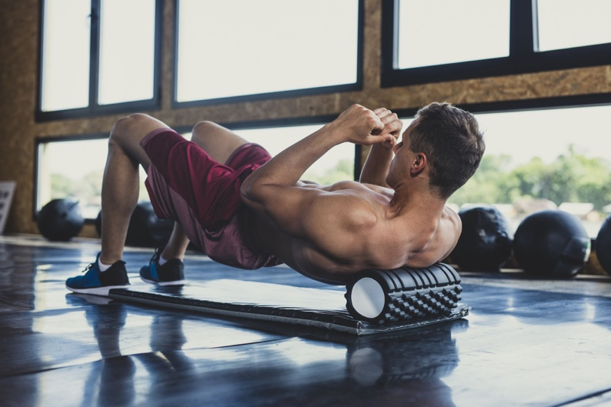
Foam roller stretching
Foam roller mobilization

Core exercise
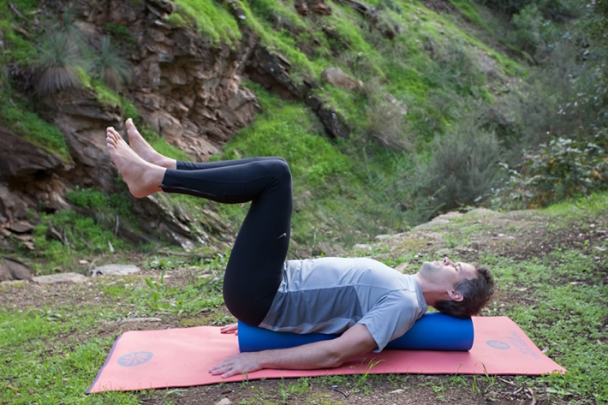
Massage ball
- 스스로 공을 움직이며 TrP 찾기
- 통증을 과하게 느끼지 않는 정도에서 유지
- Paraspinal muscle
- Poas muscle
- QL muscle

SOAP type 임상일지
작성자 |  | 담당치료사 | (인)

Subject Information
Patient's Name | 김0우 |  | Age | 27
Sex | M |  | 평 가 일 자 | 2023/1/3
Patient |  | Observation
Dx |  | Rt. ACL tear
Hx |  | Occupation : 대학생  PHx : X  FHx : X
On set |  | 2주전(6.15) 축구를 하다 방향전환 과정에서 오른쪽 무릎 비틀림,  파열음 생성
C/C |  | Rt. Knee instability(계단보행, Running, jump)  Rt. Knee pain (VAS 3/10)허리도 아파요
PI
현재는 오른쪽 무릎 큰 통증 X (종종 발생)
계단 오르거나 뛸 때 오른쪽 무릎 심하게 흔들리는 느낌
스포츠 활동 참여 불가
부상 후 1주 동안 오른쪽 무릎 깊숙한 곳 통증, 붓기, 열감 발생
소염짐통제 복용과 얼음찜질로 증상 완화
복용약 : NSAIDs (Naproxen)

Objective
Data
(P)ROM & MMT
Region | Joint | Motion |  | ROM |  | MMT
 |  |  |  | Rt. | Lt. | Rt. | Lt.
U/E | Shoulder | Flx |  | Full | Full | N | N
 |  | Ext |  | Full | Full | N | N
 |  | Abd |  | Full | Full | N | N
 |  | Add |  | Full | Full | N | N
 |  | I/R |  | Full | Full | N | N
 |  | E/R |  | Full | Full | N | N
 | Elbow | Flx |  | Full | Full | N | N
 |  | Ext |  | Full | Full | N | N
 | Forearm | Pron |  | Full | Full | N | N
 |  | Sup |  | Full | Full | N | N
 | Wrist | Flx |  | Full | Full | N | N
 |  | Ext |  | Full | Full | N | N
L/E | Hip | Flx |  | Full | Full | N | N
 |  | Ext |  | Full | Full | N | N
 |  | Abd |  | Full | Full | N | N
 |  | Add |  | Full | Full | N | N
 |  | I/R |  | Full | Full | N | N
 |  | E/R |  | Full | Full | N | N
 | Knee | Flx |  | NA | NA | NA | NA
 |  | Ext |  | NA | NA | NA | NA
 | Ankle | D/F |  | 120 | 135 | N | G
 |  | P/F |  | 20 | 0 | N | G
Spine | Cervical | Flx |  | Full | Full | N | N
 |  | Ext |  | Full | Full | N | N
 |  | Rot |  | Full | Full | N | N
 | Trunk | Flx |  | Full | Full | N | N
 |  | Ext |  | Full | Full | N | N
 |  | ROT |  | Full | Full | N | N

Anterior drawer test (+)
Lachman’s test (+)
Pivot shift test (+)
Quadriceps active test (+)
Posterior drawer test (-)
Mcmurray’s test (-)
Thessaly test (-)
Valgus stress test (-)
Varus stress test (-)

Problem list | 1. Rt. Knee serve instability  2. Rt. Knee pain VAS 3  3. Rt. Knee LOM  4. Rt. Quadriceps weakness and atrophy
LTG | 스포츠 활동 참여
STG | 1. Rt. Knee serve instability  - Rt. Knee stability 확보  2. Rt. Knee pain  - Rt. Knee VAS 3 → 2  3. Rt. Knee LOM  - Rt. Knee full ROM  4. Rt. Quadriceps weakness and atrophy  - Quadriceps strengthing
Assessment

Plan(Treatment)
- 물리적 인자 적용
- Hot pack, US, ICT 적용

2. PROM exercise
- full ROM 확보

3. Rt. Knee exercise
- Q-set exercise, ankle pump exercise
- Knee flexor self stretching

4. Knee extensor strengthing
- 세라밴드를 활용한 eccentric exercise 적용

5. 지지대 잡고 스쿼트

6. single leg deadlift
- 호전도에 따라 balnace pad와 덤벨 사용

SOAP type 임상일지
작성자 |  | 담당치료사 | (인)

Subject Information
Patient's Name | 김0숙 |  | Age | 50
Sex | F |  | 평 가 일 자 | 2023/1/5
Patient |  | Observation
Dx |  | Rt. Subacromial bursitis
Hx |  | Occupation : 주부  PHx : X  FHx : X
On set |  | 2022.12. 14
C/C |  | Right shoulder pain
P.I
6/14 집안일 중 팔을 들 때 지속적인 통증 발생
이후 지속적은 통증으로 인해 점점 팔을 드는 동작X
어깨관절 가동범위 점차 낮아짐
통증 심해짐
NSAIDs 복용

Objective
Data
(P)ROM & MMT
Region | Joint | Motion |  | ROM |  | MMT
 |  |  |  | Rt. | Lt. | Rt. | Lt.
U/E | Shoulder | Flx |  | 90 | 170 | F | G
 |  | Ext |  | 45 | 45 | N | N
 |  | Abd |  | 90 | 180 | F | G
 |  | Add |  | 45 | 45 | N | N
 |  | I/R |  | 40 | 70 | F | G
 |  | E/R |  | 60 | 90 | F | N
 | Elbow | Flx |  | Full | Full | N | N
 |  | Ext |  | Full | Full | N | N
 | Forearm | Pron |  | Full | Full | N | N
 |  | Sup |  | Full | Full | N | N
 | Wrist | Flx |  | Full | Full | N | N
 |  | Ext |  | Full | Full | N | N
L/E | Hip | Flx |  | Full | Full | N | N
 |  | Ext |  | Full | Full | N | N
 |  | Abd |  | Full | Full | N | N
 |  | Add |  | Full | Full | N | N
 |  | I/R |  | Full | Full | N | N
 |  | E/R |  | Full | Full | N | N
 | Knee | Flx |  | Full | Full | N | N
 |  | Ext |  | Full | Full | N | N
 | Ankle | D/F |  | Full | Full | N | N
 |  | P/F |  | Full | Full | N | N
Spine | Cervical | Flx |  | Full | Full | N | N
 |  | Ext |  | Full | Full | N | N
 |  | Rot |  | Full | Full | N | N
 | Trunk | Flx |  | Full | Full | N | N
 |  | Ext |  | Full | Full | N | N
 |  | ROT |  | Full | Full | N | N

MRI : subacromial bursitis 진단 (not swelling)
Shoulder flexion, abduction, I/R VAS 7
scapular upwad rotation↓
scapular muscle instability & unbalance
upper trapezius hypertension

Problem list | - Shoulder LOM  - Shoulder pain  - Scapular muscle instability & unbalance  - Upper trapezius hypertension  5. Scapular upward rotation↓
LTG | 어깨통증 없이 일상생활 가능 & Full ROM
STG | 1. Shoulder ROM recovery  2. Shoulder pain  3. Scapular muscle instability & unbalance  - Sccpular muscle strengthening  4. Upper trapezius normal tension  - Upper trapezius stretching  5. Scapular upward rotation↓  - Scapular mobilization
Assessment

Plan(Treatment)
- Upper trapezius stretching & massage
- 주 2회 & self stretchin 시행

2. 물리적 인자 적용
- 핫팩, US, ICT 적용

3. Scapular muscle strengthening
- 15sec * 15reps, 3sets 시행
- 일 1회 self exercise 시행

4. Scapular retraction exercise
- Supine positioin, 15sec * 15reps, 3sets 시행
- 일 1회 self exercise 시행

5. Scapular mobilization 시행
- Scapular upward rotation, downward rotation recovery&GH rhythm recovery

6. 자세 정렬 교육

7. Cervical retraction exercise
- Supine positioin, 15sec * 15reps, 3sets 시행
- - 일 1회 self exercise 시행

SOAP type 임상일지
작성자 |  | 담당치료사 | (인)

Subject Information
Patient's Name | 임0환 |  | Age | 42
Sex | M |  | 평 가 일 자 | 2023/1/10
Patient |  | Observation
Dx |  | Rt. leg contracture
Hx |  | Occupation : 회사원  PHx : X  FHx : Rt. Tibia fibula fx.
On set |  | 5년전
C/C |  | Right leg contracture&pain
P.I
5년전 Tibia, fibula fx. 로 인한 수술
수술 한달후 깁스를 풀었으나 재활 제대로X
통증이 느껴저 다시 깁스 한달 착용
Contracture, LOM
다리 사용시 Chronic Pain 발생
병원 내원 후 주 2회 도수치료 시행

Objective
Data
(P)ROM & MMT
Region | Joint | Motion |  | ROM |  | MMT
 |  |  |  | Rt. | Lt. | Rt. | Lt.
U/E | Shoulder | Flx |  | Full | Full | N | N
 |  | Ext |  | Full | Full | N | N
 |  | Abd |  | Full | Full | N | N
 |  | Add |  | Full | Full | N | N
 |  | I/R |  | Full | Full | N | N
 |  | E/R |  | Full | Full | N | N
 | Elbow | Flx |  | Full | Full | N | N
 |  | Ext |  | Full | Full | N | N
 | Forearm | Pron |  | Full | Full | N | N
 |  | Sup |  | Full | Full | N | N
 | Wrist | Flx |  | Full | Full | N | N
 |  | Ext |  | Full | Full | N | N
L/E | Hip | Flx |  | 100 | 125 | N | N
 |  | Ext |  | 5 | 5 | N | N
 |  | Abd |  | 40 | 40 | N | N
 |  | Add |  | 30 | 30 | N | N
 |  | I/R |  | 40 | 40 | N | N
 |  | E/R |  | 45 | 45 | N | N
 | Knee | Flx |  | 90 | 135 | N | N
 |  | Ext |  | 0 | 0 | N | N
 | Ankle | D/F |  | 20 | 55 | N | N
 |  | P/F |  | 10 | 20 | N | N
Spine | Cervical | Flx |  | Full | Full | N | N
 |  | Ext |  | Full | Full | N | N
 |  | Rot |  | Full | Full | N | N
 | Trunk | Flx |  | Full | Full | N | N
 |  | Ext |  | Full | Full | N | N
 |  | ROT |  | Full | Full | N | N

Rt. leg contracture&LOM, Chronic pain(신경 과활성화)
Rt. leg hypertension
Ankle P/F abnormal end feel Hard – 관절막 두꺼워진 것으로 소견
Anterior drawer test (-)
Lachman’s test (-)
Pivot shift test (-)
Quadriceps active test (-)
Posterior drawer test (-)
Mcmurray’s test (-)
Thessaly test (-)
Valgus stress test (-)
Varus stress test (-)

Problem list | - Rt. leg contracture  - Rt. leg LOM  - Rt. leg hypertension  - Rt. leg Pain
LTG | Leg Normal ROM & No pain
STG | 1. Rt. leg contracture  2. Rt. leg hypertension  - Muscle release & stretching  3. Rt. leg LOM
Assessment

Plan(Treatment)

- Muscle release massage & stretching
- Knee flexor, extensor, Ankle Dorsiflexor, Plantaflexor 위주로 시행
- stretching 시 hold&relax 기법 사용

2. ROM exercise
- Knee flxeion, Knee extension, Ankle dorsiflexion, plantarflexion 위주

3. 물리적 인자 적용
- Hot pack, US, ICT

4. ESWT

5. Self stretching exercise 교육
- - 맨몸, 폼롤러 활용 등

SOAP type 임상일지
작성자 |  | 담당치료사 | (인)

Subject Information
Patient's Name | 이0숙 |  | Age | 62
Sex | F |  | 평 가 일 자 | 2023/1/12
Patient |  | Observation
Dx |  | Rt. Rotator cuff muscle tear
Hx |  | Occupation : 주부  PHx : X  FHx : Osteoporosis
On set |  | 2주일 전
C/C |  | Rt. Shoulder flexion&abduction 시 pain
PI
2021년 5월부터 일상생활 중 통증 발생
5월 중순 통증이 급격히 심해져 5.13 수술
수술 이후 재활을 위해 병원 내원

Objective
Data
(P)ROM & MMT
Region | Joint | Motion |  | ROM |  | MMT
 |  |  |  | Rt. | Lt. | Rt. | Lt.
U/E | Shoulder | Flx |  | 120 | Full | F | N
 |  | Ext |  | 45 | Full | F | N
 |  | Abd |  | 85 | Full | F | N
 |  | Add |  | 35 | Full | F | N
 |  | I/R |  | 45 | Full | F | N
 |  | E/R |  | 35 | Full | F | N
 | Elbow | Flx |  | 160 | Full | N | N
 |  | Ext |  | 105 | Full | F | N
 | Forearm | Pron |  | Full | Full | N | N
 |  | Sup |  | Full | Full | N | N
 | Wrist | Flx |  | Full | Full | N | N
 |  | Ext |  | Full | Full | N | N
L/E | Hip | Flx |  | Full | Full | N | N
 |  | Ext |  | Full | Full | N | N
 |  | Abd |  | Full | Full | N | N
 |  | Add |  | Full | Full | N | N
 |  | I/R |  | Full | Full | N | N
 |  | E/R |  | Full | Full | N | N
 | Knee | Flx |  | Full | Full | N | N
 |  | Ext |  | Full | Full | N | N
 | Ankle | D/F |  | Full | Full | N | N
 |  | P/F |  | Full | Full | N | N
Spine | Cervical | Flx |  | Full | Full | N | N
 |  | Ext |  | Full | Full | N | N
 |  | Rot |  | Full | Full | N | N
 | Trunk | Flx |  | Full | Full | N | N
 |  | Ext |  | Full | Full | N | N
 |  | ROT |  | Full | Full | N | N

VAS
- Shoulder flexion, abduction : 6/10
Elbow extension : 4/10

Empty can (+)
Full can (+)
Speed (+)
Yogarson(+)
Drop arm(+)
Painful arc(+)

Problem list | - Rt. shoulder, Elbow pain  - Rt. shoulder LOM  - Rt. shoulder&Elbow weakness  Rt. wrist flexior weakness
LTG | - Shoulder, elbow no pain  - Shoulder, elbow full ROM&balance  혼자 일상생활 가능
STG | 1. Rt. shoulder, Elbow pain  2. Rt. shoulder LOM  - ROM exercise&자세정렬  3. Rt. shoulder&Elbow weakness  4. Rt. wrist flexior weakness  - muscle strenthening
Assessment

Plan(Treatment)

- 물리적 인자 적용
self hot pack 20분 적용(오전 shouler/오후 elbow), ICT, US

2. Shoulder flexion isometric exercise with theraband
5set, 5times 10초 유지 30초 휴식

3. Shoulder I/R, E/R exercise with theraband
봉에 세라밴드를 걸어 I/R, E/R exercise
- 이때 upper trapezius의 간섭을 막기 위해 수건을 겨드랑이로 잡고 실시

4. Shoulder flexion exercise(wall climbing exercise)
5set 5times 30sec rest

5. Shoulder, Elbow ROM exercise

6. Shoulder abduction exercise(pain free)
고통이 없을 정도의 부하로 shoulder abduction exercise
5set 10times 30sec rest

7. 고무공 쥐어짜기 운동(악력강화)
5set 10times 30sec rest

SOAP type 임상일지
작성자 |  | 담당치료사 | (인)

Subject Information
Patient's Name | 유0자 |  | Age | 44
Sex | F |  | 평 가 일 자 | 2023/1/17
Patient |  | Observation
Dx |  | Lt. metatarsal bone base fx. (폐쇄성)
Hx |  | Occupation : 회사원  PHx : X  FHx : X
On set |  | 3주 전
C/C |  | Rt. foot pain
PI
5/28 타박상에 의해 다리 통증
Rt. metatarsal bone base fx. 수술
이후 cast remove, splint 적용

Objective
Data
(P)ROM & MMT
Region | Joint | Motion |  | ROM |  | MMT
 |  |  |  | Rt. | Lt. | Rt. | Lt.
U/E | Shoulder | Flx |  | Full | Full | N | N
 |  | Ext |  | Full | Full | N | N
 |  | Abd |  | Full | Full | N | N
 |  | Add |  | Full | Full | N | N
 |  | I/R |  | Full | Full | N | N
 |  | E/R |  | Full | Full | N | N
 | Elbow | Flx |  | Full | Full | N | N
 |  | Ext |  | Full | Full | N | N
 | Forearm | Pron |  | Full | Full | N | N
 |  | Sup |  | Full | Full | N | N
 | Wrist | Flx |  | Full | Full | N | N
 |  | Ext |  | Full | Full | N | N
L/E | Hip | Flx |  | Full | Full | N | N
 |  | Ext |  | Full | Full | N | N
 |  | Abd |  | Full | Full | N | N
 |  | Add |  | Full | Full | N | N
 |  | I/R |  | Full | Full | N | N
 |  | E/R |  | Full | Full | N | N
 | Knee | Flx |  | Full | Full | N | N
 |  | Ext |  | Full | Full | N | N
 | Ankle | D/F |  | 20 | 10 | P | N
 |  | P/F |  | 40 | 20 | P | N
Spine | Cervical | Flx |  | Full | Full | N | N
 |  | Ext |  | Full | Full | N | N
 |  | Rot |  | Full | Full | N | N
 | Trunk | Flx |  | Full | Full | N | N
 |  | Ext |  | Full | Full | N | N
 |  | ROT |  | Full | Full | N | N

Problem list | - Lt. ankle LOM  - Lt. ankle muscle weakness  - balance decreased  - Limping gait  calf muscle shortening
LTG | Normal gait and full ROM
STG | 1. Lt. ankle LOM  - Normal ROM recovery  2. Lt. ankle muscle weakness  3. balance decreased  - muscle strengthening  4. Limping gait  5. calf muscle shortening  - muscle stretching
Assessment

Plan(Treatment)

1. Ankle ROM exercise
- Dorsi flexion, Inversion 위주

2. Calf muscle stretching exercise

3. Facilitation of antigravity muscle

4. bridge exercise
- 1 time a day, 10reps, 3set

- Hip circle exercise
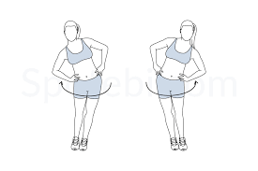

6. One leg deadlift
- 1 time a day, 10reps, 3set
- 밸런스 좋아질 시 balance pad 사용

7. 지지대 잡고 스쿼트
- muscle strenthening 보다는 self stretching 목적
- 보상작용에 주의하며 정확한 자세로 시행
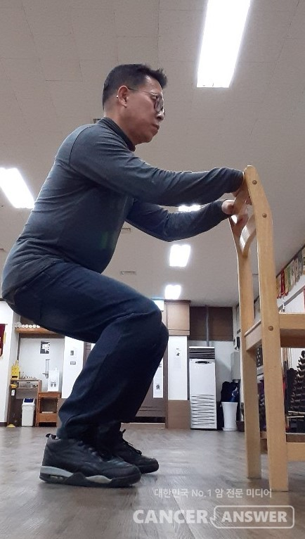

SOAP type 임상일지
작성자 |  | 담당치료사 | (인)

Subject Information
Patient's Name | 윤0환 |  | Age | 45
Sex | M |  | 평 가 일 자 | 2023/1/19
Patient |  | Observation
Dx |  | PCL partial tear
Hx |  | Occupation : 회사원  PHx : X  FHx : X
On set |  | 1주일 전
C/C |  | Rt. Knee pain
P.I
회사 행사 도중 난간에 걸려 넘어져 오른쪽 무릎이 아스팔트에 찍임
PCL Reconstruction surgery (2021. 07. 05)
Discharge date : 2021.07.16. 예상
Functional status : 보행 및 계단 오르기 어려움
Activity level : ADL 가능하지만 어렵다

Objective
Data
(P)ROM & MMT
Region | Joint | Motion |  | ROM |  | MMT
 |  |  |  | Rt. | Lt. | Rt. | Lt.
U/E | Shoulder | Flx |  | Full | Full | N | N
 |  | Ext |  | Full | Full | N | N
 |  | Abd |  | Full | Full | N | N
 |  | Add |  | Full | Full | N | N
 |  | I/R |  | Full | Full | N | N
 |  | E/R |  | Full | Full | N | N
 | Elbow | Flx |  | Full | Full | N | N
 |  | Ext |  | Full | Full | N | N
 | Forearm | Pron |  | Full | Full | N | N
 |  | Sup |  | Full | Full | N | N
 | Wrist | Flx |  | Full | Full | N | N
 |  | Ext |  | Full | Full | N | N
L/E | Hip | Flx |  | Full | Full | N | N
 |  | Ext |  | Full | Full | N | N
 |  | Abd |  | Full | Full | N | N
 |  | Add |  | Full | Full | N | N
 |  | I/R |  | Full | Full | N | N
 |  | E/R |  | Full | Full | N | N
 | Knee | Flx |  | NA | NA | NA | NA
 |  | Ext |  | NA | NA | NA | NA
 | Ankle | D/F |  | 60 | 0 | G | P
 |  | P/F |  | 135 | 0 | N | P
Spine | Cervical | Flx |  | Full | Full | N | N
 |  | Ext |  | Full | Full | N | N
 |  | Rot |  | Full | Full | N | N
 | Trunk | Flx |  | Full | Full | N | N
 |  | Ext |  | Full | Full | N | N
 |  | ROT |  | Full | Full | N | N

End feel : firm (pre-operation)
Posterior sag sign : mild (pre-operation)
Vas : 7
수술 부위 주변 열감, 부종, 통증

Anterior drawer test (-)
Lachman’s test (-)
Pivot shift test (-)
Quadriceps active test (-)
Posterior drawer test (+)
Mcmurray’s test (-)
Thessaly test (-)
Valgus stress test (-)
Varus stress test (-)

Problem list | - Rt. Knee Pain(Vas 7/10)  - Knee Jt. LOM  Weight bearting
LTG | 1. Rt. Knee Pain(Vas 7/10)  1) Rt. Knee Pain Vas 1/10 이하  2. Knee Jt. LOM  1) Knee Full Rom  3. Weight bearting  1) independent gait and normal weight bearing
STG | 1. Rt. Knee Pain(Vas 7/10)  1) Rt. Knee Pain Vas 5/10; Week 0~2  2) Rt. Knee Pain Vas 3/10; Week 3~6  2. Knee Jt. LOM  1) Knee ROM : 0~60 : Week 0~2  2) Knee ROM : 0~90: Week 3~6  3. Weight bearting  1) 30% WB with brace and crutches : Week 0~2  2) 50% Weight bearing with brace and crutches : Week 3~6
Assessment

Plan(Treatment)

Pt. refers to PT twice a week for 8 weeks
Brace For 12 weeks (0° 고정, 0°- 60~100°)

- cryotherapy
수술 이후 Rt. Knee 부근에 통증, 부종, 염증 반응으로 인한 발열
부종완화, 염증반응을 억제하기 위해 1일 1회 10분 동안 아이스팩 적용
염증반응이 사라질 때 까지

2. Manual therapy
twice a week
Week 0~6 : 회복에 악영향을 끼치지 않도록 Patella mobilization, Patella mobility 유지
환자 상태에 따라 PCL 전위가 발생하지 않도록 주의하며 Prone 자세에서 Knee PROM exercise 적용(0~60˚~90˚〬)
Week 7~8 : 지속적인 Prone Knee PROM exercise 적용(0~100 〬). OKC exercise는 PCL 전위를 발생시킬 수 있으므로 금기

3. Continuous passtive motion, CPM
수술 후 약 1주 뒤부터 적용
Pain free 범위 내에서 주 2회, 매일 30분간 적용

4. Brace and crutches
초기에는 0~60˚ Knee flexion 허용
상태 호전됨에 따라 점진적으로 각도 증가

5. Exercise
Week 0~2 : Ankle pump, Q setting exercise, Weight shifting (30%)
Week 3~6 : Ankle pump, Q setting exercise, Weight shifting (50%)
Week 7~8 : Ankle pump, Q setting exercise, Weight shifting (100%), leg press(60°), Spuat(45°), Hip joint abduction, adduction, extension exercise

SOAP type 임상일지
작성자 |  | 담당치료사 | (인)

Subject Information
Patient's Name | 윤0민 |  | Age | 50
Sex | M |  | 평 가 일 자 | 2023/1/21
Patient |  | Observation
Dx |  | Lt. Achilles tendinosis
Hx |  | Occupation : 요리사  PHx : X  FHx : X
On set |  | 21. 07. 09
C/C |  | 왼쪽 발 뒤꿈치 통증 때문에 서서 일하기 힘들고 달리기 불가
PI
체중을 줄이기 위해 2달전 달리기 시작
하루 5km, 주 5회 실시, 1단 전부터 8km로 증가
2주 전부터 왼쪽 뒤꿈치에 “찌르는 듯한 통증” 시작, 저번주에 더 심해져 병원 방문
달리기는 멈추고 5일째 휴식 중이지만 통증감소X
아침에 종아리가 뻣뻣해 이동 어려움
통증 때문에 하루 8시간 이상 서있는 것이 어려움
달린 후 cool down X
신발 쿠션 부족

Fx : hypertension

Objective
Data
(P)ROM & MMT
Region | Joint | Motion |  | ROM |  | MMT
 |  |  |  | Rt. | Lt. | Rt. | Lt.
U/E | Shoulder | Flx |  | Full | Full | N | N
 |  | Ext |  | Full | Full | N | N
 |  | Abd |  | Full | Full | N | N
 |  | Add |  | Full | Full | N | N
 |  | I/R |  | Full | Full | N | N
 |  | E/R |  | Full | Full | N | N
 | Elbow | Flx |  | Full | Full | N | N
 |  | Ext |  | Full | Full | N | N
 | Forearm | Pron |  | Full | Full | N | N
 |  | Sup |  | Full | Full | N | N
 | Wrist | Flx |  | Full | Full | N | N
 |  | Ext |  | Full | Full | N | N
L/E | Hip | Flx |  | Full | Full | N | N
 |  | Ext |  | Full | Full | N | N
 |  | Abd |  | Full | Full | N | N
 |  | Add |  | Full | Full | N | N
 |  | I/R |  | Full | Full | N | N
 |  | E/R |  | Full | Full | N | N
 | Knee | Flx |  | Full | Full | N | N
 |  | Ext |  | Full | Full | N | N
 | Ankle | D/F |  | 20 | 10 | N | P
 |  | P/F |  | 50 | 40 | N | P
Spine | Cervical | Flx |  | Full | Full | N | N
 |  | Ext |  | Full | Full | N | N
 |  | Rot |  | Full | Full | N | N
 | Trunk | Flx |  | Full | Full | N | N
 |  | Ext |  | Full | Full | N | N
 |  | ROT |  | Full | Full | N | N

통증부위 : 6cm above the calcaneal tuberosity VAS 4/10

Ankle lunge test(Rt/Lt)
- 30cm / 22cm

Calf heel raises test
- 20회 / 13회 (30초)

왼쪽 Medial lingitudinal arch 가 무너져있음

Problem list | - 트레이닝 강도 증가(거리)와 휴식 부족  - Dorsiflexors, plantar flexors LOM  - Plantar flexor 근력 약화  - Dorsi flexor 근력 약화  - Lt. medial longitudinal arch가 내려앉음  Lt. ankle pain
LTG | Lt. medial longitudinal arch가 내려않게 된 역학적 이유를 찾기  통증 감소 및 일상생활 복귀
STG | 1. 트레이닝 강도와 휴식의 중요성 교육  2. Dorsiflexors, plantar flexors LOM  - ROM exercise, Manual therapy 적용  3. Plantar flexor 근력 약화  - strengthing exercise  4. Dorsi flexor 근력 약화  - strenghthig exercise  5. Lt. ankle pain 감소 VAS(4→2)
Assessment

Plan(Treatment)
- muscle stretching
- 주 2회 적용

- Ankle soft tissue mobilization
- 주 2회 적용

3. Calf muscle eccentric exercise
1) VAS 3~4
- two times a day, 3set of 15 reps씩 12주 진행
2) VAS 2이하
- 1단계 : 양쪽 발이 땅에 닿은 상태로 무릎을 펴고 선다. 건측다리를 사용해서 까치발을 든다. 그리고 양쪽 발이 지면에 닿은 상태에서 몸무게를 환측다리에 실어서 천천히 내려온다.
- 2단계 : 1단계와 같은 방법으로 진행하되 건측다리가 지면에 떨어진 상태에서 환측다리로 천천히 내려온다
- 3단계 : 계단에 올라가서 양쪽 발이 계단에 닿은 상태로 무릎을 펴고 선다. 건측다리를 사용해서 까치발을 든다. 그리고 건측다리를 들고 환측다리를 천천히 내려온다.

4. Dorsi flexor stretching & strengthing
- 세라밴드로 Dorsi flexion eccentric exercise : two times a day, 3set of 15reps

SOAP type 임상일지
작성자 |  | 담당치료사 | (인)

Subject Information
Patient's Name | 김0미 |  | Age | 35
Sex | F |  | 평 가 일 자 | 2022/1/23
Patient |  | Observation
Dx |  | Rt. Trimalleolar fracture
Hx |  | Occupation : 주부  PHx : X  FHx : X
On set |  | 3달 전
C/C |  | Rt. ankle pain
P.I
4/16 욕실에 미끄러지며 넘어짐
4/19 수술
5/24 Ankle LOM, muscle weakness, gait X
Wound : Healing stage
6/24 Ankle LOM, muscle weakness, liping gait
Wound : Healing stage

Objective
Data
(P)ROM & MMT
Region | Joint | Motion |  | ROM |  | MMT
 |  |  |  | Rt. | Lt. | Rt. | Lt.
U/E | Shoulder | Flx |  | Full | Full | N | N
 |  | Ext |  | Full | Full | N | N
 |  | Abd |  | Full | Full | N | N
 |  | Add |  | Full | Full | N | N
 |  | I/R |  | Full | Full | N | N
 |  | E/R |  | Full | Full | N | N
 | Elbow | Flx |  | Full | Full | N | N
 |  | Ext |  | Full | Full | N | N
 | Forearm | Pron |  | Full | Full | N | N
 |  | Sup |  | Full | Full | N | N
 | Wrist | Flx |  | Full | Full | N | N
 |  | Ext |  | Full | Full | N | N
L/E | Hip | Flx |  | Full | Full | N | N
 |  | Ext |  | Full | Full | N | N
 |  | Abd |  | Full | Full | N | N
 |  | Add |  | Full | Full | N | N
 |  | I/R |  | Full | Full | N | N
 |  | E/R |  | Full | Full | N | N
 | Knee | Flx |  | Full | Full | N | N
 |  | Ext |  | Full | Full | N | N
 | Ankle | D/F |  | 5 | Full | P | N
 |  | P/F |  | 10 | Full | P | N
Spine | Cervical | Flx |  | 5 | Full | N | N
 |  | Ext |  | 5 | Full | N | N
 |  | Rot |  | Full | Full | N | N
 | Trunk | Flx |  | Full | Full | N | N
 |  | Ext |  | Full | Full | N | N
 |  | ROT |  | Full | Full | N | N

Ankle LOM, muscle weakness and shortening, limping gait

Assessment
Problem list | - Rt. Ankle LOM  Heel contact instability, Ankle P/F 10도, Inversion 5도 제한으로 인한 push off↓  → Right stance phase↓  2. Rt, Ankle muscle weakness  Single-limb support on right instability, Ground reaction force&push off↓  ⇒ Limping gait  3. Rt. L/E muscle shortening  4. Static and dynamic standing balance decreased → Independent gait X
LTG | Normal independent gait 20m  Full ROM  Return to ADL
STG | Rt. Ankle Normal ROM  Rt. L/E muscle shortening  - PROM exercise and muscle release  - Heel contact stability 확보, push off↑  Rt, Ankle muscle weakness  - ankle exercise (MMT grade : 2+→3+)  - Ground reaction force&push off 강화, single-limb support on right stability 확보  Static and dynamic standing balance decreased  - L/E muscle and balance exercise  - independent Gait with cane 교육

Plan(Treatment)

- L/E muscle stretching and release
ankle, calf muscle 위주로 시행

2. Ankle PROM
D/F, P/F, Inversion, Eversion

3. Ankle and calf muscle functional massage and mobilization
D/F, P/F, Inversion, Eversion

4. bridge exercise
5sec × 10회 / 3set
Pain없을 정도로 발을 상지에서 멀리 놓고 시행
L/E muscle 강화

5. Calf muscle stretching exercise
30sec × 5회

6. Resistance exercise
Thera band 이용
D/F, P/F, Inversion, Eversion

7. 지지대 잡고 스쿼트
Muscle strengthening
L/E ROM 증진 (특히 D/F에 집중하여 운동 시행)
앉은상태로 30초 유지 × 5회

8. One leg Deadlift
환자 상태 양호할시 Balance pad와 덤벨을 사용
10회 / 3set 수행

9. Alfredson exercise
내려갈 때 한발로 eccentric exercise에 집중, 10초동안 내려감
올라갈 때 통증 없을시 한발, 통증 있을 시 양발 사용, 10초동안 올라감
15회 / 3set 수행

SOAP type 임상일지
작성자 |  | 담당치료사 | (인)

Subject Information
Patient's Name | 오0영 |  | Age | 30
Sex | F |  | 평 가 일 자 | 2023/2/7
Patient |  | Observation
Dx |  | Rt. ankle sprain (ATFL)
Hx |  | < Social history >  - running을 좋아하지 않음  - cross-fit 운동다닌 적 있음
On set |  | Not certain
C/C |  | - Rt. ankle joint anterior area pain(+)  VAS 6-7  instability(+)  - Rt. foot 1st –2nd intermetatarsal area pain(+)  VAS 6
- Cast(-), Brace(-), Crutch(-)
- independent gait

Objective
Data
(P)ROM & MMT
Region | Joint | Motion |  | ROM |  | MMT
 |  |  |  | Rt. | Lt. | Rt. | Lt.
U/E | Shoulder | Flx |  | Full | Full | N | N
 |  | Ext |  | Full | Full | N | N
 |  | Abd |  | Full | Full | N | N
 |  | Add |  | Full | Full | N | N
 |  | I/R |  | Full | Full | N | N
 |  | E/R |  | Full | Full | N | N
 | Elbow | Flx |  | Full | Full | N | N
 |  | Ext |  | Full | Full | N | N
 | Forearm | Pron |  | Full | Full | N | N
 |  | Sup |  | Full | Full | N | N
 | Wrist | Flx |  | Full | Full | N | N
 |  | Ext |  | Full | Full | N | N
L/E | Hip | Flx |  | Full | Full | N | N
 |  | Ext |  | Full | Full | N | N
 |  | Abd |  | Full | Full | N | N
 |  | Add |  | Full | Full | N | N
 |  | I/R |  | Full | Full | N | N
 |  | E/R |  | Full | Full | N | N
 | Knee | Flx |  | Full | Full | N | N
 |  | Ext |  | Full | Full | N | N
 | Ankle | D/F |  | Full | Full | N | N
 |  | P/F |  | Full | Full | N | G
Spine | Cervical | Flx |  | Full | Full | N | N
 |  | Ext |  | Full | Full | N | N
 |  | Rot |  | Full | Full | N | N
 | Trunk | Flx |  | Full | Full | N | N
 |  | Ext |  | Full | Full | N | N
 |  | ROT |  | Full | Full | N | N

* heating(-), swelling(-), effusion(-), edema(-), atrophy(-)
< Alignment >
- navicular drop test
: Rt. ankle sitting (N/W/B) 3.5cm -> standing (W/B) 3.5cm
Lt. ankle sitting (N/W/B) 3.5cm -> standing (W/B) 3.3cm
- one leg stance
: Rt. ankle normal (30sec) / Lt. ankle normal (30sec)
- Y balance test
: Rt. ankle normal / Lt. ankle 약간의 instability(+)

Assessment
Problem list | 1. Rt. ankle joint anterior area pain(+). VAS 6-7  2. Rt. foot 1st –2nd intermetatarsal area pain(+). VAS 6  3. balance exercise 시,  1) plantar fascia pain(+).  : Lt. ankle medial longitudinal arch 낮아짐 -> foot pronation -> plantar fascia에 과부하 및 체중분산 효율성 떨어짐  2) Lt. ankle 약간의 dynamic instability(+).  4. Lt. GCM muscular endurance 비교적 낮은 상태
LTG | 1. Running without pain  2. both. ankle pain free, more dynamic stability increase,  functional ability increase한 independent ADL
STG | 1. Rt. ankle joint anterior area pain(-). VAS 6-7-> VAS 0  2. Rt. foot 1st –2nd intermetatarsal area pain(-). VAS 6-> VAS 0  3. intrinsic muscles strengthening increase -> stability increase

Plan(Treatment)

1. plantar fascia release & stretching
2. intrinsic muscles strengthening exercise
1) seated foot core setting
2) marble pick up
3) towel curl (앞/옆)
3. Lt. calf strengthening exercise
1) seated heel raise 3 directions
2) standing heel raise 3 directions (knee flex/ext): step box
4. both. ankle dynamic stability increase
1) GB press 3 directions
2) one leg stance (with balance pad)
3) one leg stance + hip swing (with balance pad)
4) one leg stance + 시선옮기기 (with balance pad)
5) mini squat position + KB swing (with balance pad)
6) pend (with balance pad)
7) mini squat + ball pick up (with balance pad)
8) walking drill 10 directions

5. hip hinge motion, ankle functional ability increase
1) hip hinge : kneeling -> standing
2) deadlift -> one leg deadlift -> band이용: add/abd 추가
-> with balance pad
3) one leg squat 4 directions
4) static lunge -> dynamic lunge (with bosu)
5) hip airplane (with balance pad)
6) T-balance

6. stepping, jumping, running
1) landing 앞/옆 -> jumping 후, landing 앞/옆 -> 나중bosu 이용
2) stepping
3) jumping -> one leg jump
- 4) running

SOAP type 임상일지
작성자 |  | 담당치료사 | (인)

Subject Information
Patient's Name | 김0경 |  | Age | 38
Sex | F |  | 평 가 일 자 | 2023/2/8
Patient |  | Observation
Dx |  | PFPS(Patellofemoral joint pain syndrome)
Hx |  | Lt ACL reconstruction
On set |  | 3달 전
C/C |  | 걸을 때 무릎이 시큰거려요  특히 계단을 내려갈때 더 심해져요
다른 병원에서 치료받고 집에 돌아가면 하루 이틀 정도는
증상이 완화되는데 다시 돌아와요
Rt < Lt

Objective
Data
(P)ROM & MMT
Region | Joint | Motion |  | ROM |  | MMT
 |  |  |  | Rt. | Lt. | Rt. | Lt.
U/E | Shoulder | Flx |  | Full | Full | N | N
 |  | Ext |  | Full | Full | N | N
 |  | Abd |  | Full | Full | N | N
 |  | Add |  | Full | Full | N | N
 |  | I/R |  | Full | Full | N | N
 |  | E/R |  | Full | Full | N | N
 | Elbow | Flx |  | Full | Full | N | N
 |  | Ext |  | Full | Full | N | N
 | Forearm | Pron |  | Full | Full | N | N
 |  | Sup |  | Full | Full | N | N
 | Wrist | Flx |  | Full | Full | N | N
 |  | Ext |  | Full | Full | N | N
L/E | Hip | Flx |  | Full | Full | N | F
 |  | Ext |  | Full | Full | N | F
 |  | Abd |  | Full | Full | N | G
 |  | Add |  | Full | Full | N | G
 |  | I/R |  | Full | Full | N | G
 |  | E/R |  | Full | Full | N | G
 | Knee | Flx |  | Full | 100 | N | F
 |  | Ext |  | Full | Full | N | F
 | Ankle | D/F |  | Full | Full | N | N
 |  | P/F |  | Full | Full | N | N
Spine | Cervical | Flx |  | Full | Full | N | N
 |  | Ext |  | Full | Full | N | N
 |  | Rot |  | Full | Full | N | N
 | Trunk | Flx |  | Full | Full | N | N
 |  | Ext |  | Full | Full | N | N
 |  | ROT |  | Full | Full | N | N
Q setting test (+)
Patric test (+)

Assessment

Problem list | 1. Hip joint impingement로 인한 Hip의 adductor, flexor tightness (Rt>Lt)  2. trunk와 pelvic segmental movement의 부재로 인한 hip extensor, abdominal muscle, back extensor의 nonfunctional sense of contraction
LTG | both knee vas 4 to 2  Lt knee flexion ROM 120° to 135°  Lt L/E MMT fair+ to good
STG | both knee vas 5 to 4  Lt knee flexion ROM 110° to 120°

Plan(Treatment)

knee extensor, hip abductor MFR을 통한 PF joint 긴장도 감소 및 knee pain control

hip adductor, flexor massage 및 stretching을 통한 hip joint impingement 완화, LOM 감소

TFL MFR을 통한 knee pain control

one leg bridge with short foam roller를 통한 hip extensor 및 knee extensor setting exercise

sling을 이용하여 one leg bridge with hip abduction AROM on antigravity

hook lying position에서 pelvic tilting movement AAROM or AROM을 통한 pelvic muscle 및 abdominal, back extensor의 조절력 향상

같은 쪽 trunk side bending, pelvic hiking을 통한 trunk와 pelvic의 segmental movement control training

patrick test position에서 irradiation을 이용한 hip external rotation 및 shoulder extension stretching
hip과 knee 90도 flexion position에서 hip int rot을 이용한 hip hiking AAROM을 통해 pelvic의 segmental movement control training

MWM을 이용한 one leg hip extension at antigravity을 통해 hip extensor strength exercise 및 적절한 joint movement training
one hand support로 one leg squat with knee alignment support until non pain point

- one leg bridge with short foam roller를 통한 hip extensor 및 knee extensor setting exercise
one hand support로 wall을 이용한 knee alignment 유지 및 one leg squat until non pain point
standing position에서 hamstring self stretching 교육

SOAP type 임상일지
작성자 |  | 담당치료사 | (인)

Subject Information
Patient's Name | 한0경 |  | Age | 56
Sex | F |  | 평 가 일 자 | 2022/12/28
Patient |  | Observation
Dx |  | 기타 신경근 및. 신경총 장애  어깨의 유착성 피막염  경추통, 경흉추부  아래허리통증, 요추부  어깨 관절의 강직증
Hx |  | 남자 아이돌 춤  작년 여름 스트레스로 한달동안 8kg감소  3달전 요가 시작
On set |  | 7일전
C/C |  | 어깨가 아파요  어깨가 안올라가요
다른 병원에서 치료받고 집에 돌아가면 하루 이틀 정도는
증상이 완화되는데 다시 돌아와요
Rt > Lt
Rt capsular. Pattern

Objective
Data
(P)ROM & MMT
Region | Joint | Motion |  | ROM |  | MMT
 |  |  |  | Rt. | Lt. | Rt. | Lt.
U/E | Shoulder | Flx |  | 120 | Full | F | N
 |  | Ext |  | 35 | Full | G+ | N
 |  | Abd |  | 120 | Full | F | N
 |  | Add |  | Full | Full | G | N
 |  | I/R |  | 50 | Full | F | N
 |  | E/R |  | 50 | Full | F | N
 | Elbow | Flx |  | Full | Full | N | N
 |  | Ext |  | Full | Full | N | N
 | Forearm | Pron |  | Full | Full | N | N
 |  | Sup |  | Full | Full | N | N
 | Wrist | Flx |  | Full | Full | N | N
 |  | Ext |  | Full | Full | N | N
L/E | Hip | Flx |  | Full | Full | N | N
 |  | Ext |  | Full | Full | N | N
 |  | Abd |  | Full | Full | N | N
 |  | Add |  | Full | Full | N | N
 |  | I/R |  | Full | Full | N | N
 |  | E/R |  | Full | Full | N | N
 | Knee | Flx |  | Full | Full | N | N
 |  | Ext |  | Full | Full | N | N
 | Ankle | D/F |  | Full | Full | N | N
 |  | P/F |  | Full | Full | N | N
Spine | Cervical | Flx |  | Full | Full | N | N
 |  | Ext |  | Full | Full | N | N
 |  | Rot |  | Full | Full | N | N
 | Trunk | Flx |  | Full | Full | N | N
 |  | Ext |  | Full | Full | N | N
 |  | ROT |  | Full | Full | N | N

Rt capsular. Pattern
Infraspinatus weakness
Painful arc +-
External rotation lag test (+)
Pec m ++/+

Assessment
Problem list | Rt Shoulder LOM  - Flx 120  - Ext 35  - Abd 120  - I/R 50  - E/R 50  Shoulder pain VAS 7
LTG | Rt Shoulder Full ROM  Shoulder pain VAS 0
STG | Rt Shoulder LOM  - Flx 160  - Ext Full  - Abd 150  - I/R 75  - E/R 75  Shoulder pain VAS 3

Plan(Treatment)

표층열치료 (10분)

간섭파전류치료 (20분)

Cryo OR Icing (운동 후)

도수치료
- 어깨 주변 연부조직 release
- 어깨 움직임시 발생하는 보상패턴 근육 inhibition
- 비사용으로 인해 shortening 된 근육 elongation
- Mulligan belt traction
- 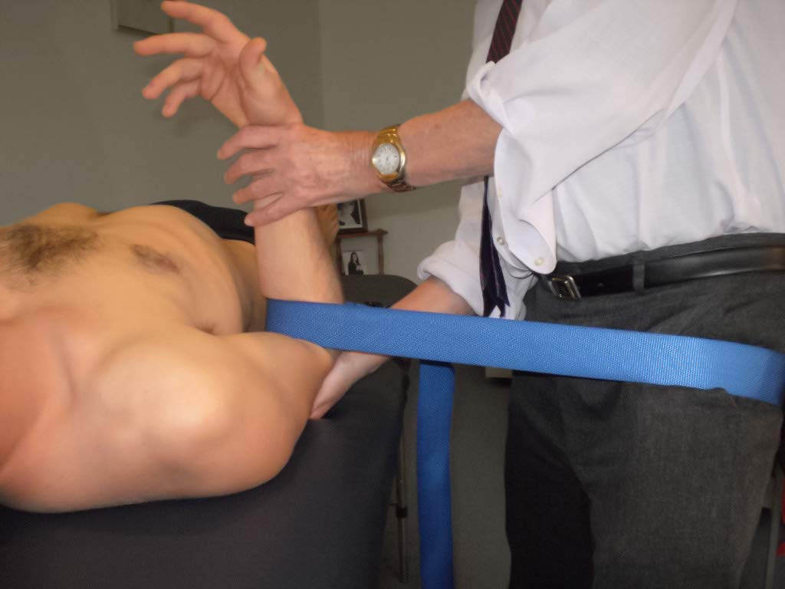

운동치료
- 어깨움직임에 필요한 근육 activation
- Sling exercise
- Angel exercise
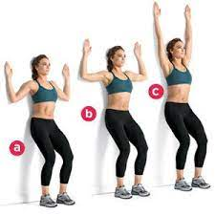

Education
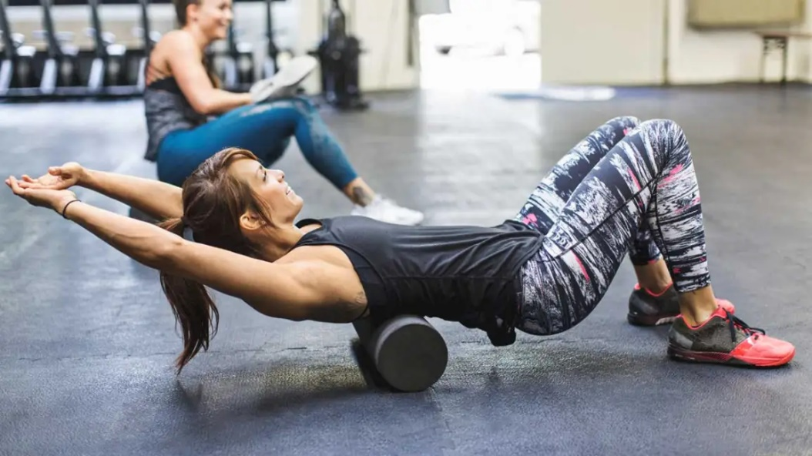
Foam roller stretching
Foam roller mobilization

Core exercise

Massage ball
- 스스로 공을 움직이며 TrP 찾기
- 통증을 과하게 느끼지 않는 정도에서 유지
- Periscapular muscle
- Pec muscle
- Neck extensor muscle

SOAP type 임상일지
작성자 |  | 담당치료사 | (인)

Subject Information
Patient's Name | 김0영 |  | Age | 25
Sex | F |  | 평 가 일 자 | 2023/2/9
Patient |  | Observation
Dx |  | 기타 신경근 및 신경총. 장애  긴장형 두통  경추통, 경흉추부  상세불명의 만성 위염 기타 및 상세불명 변비
Hx |  | CF찍은 적 있음  울산 출신
On set |  | 증상이 나타났다 사라졌다 반복
C/C |  | 증상이 나타났다가 사라졌다를 반복하는데  주기가 일정치 않아 일상생활에 지장이 있어요
운동하는 법 교육 부탁드려요

Objective
Data
(P)ROM & MMT
Region | Joint | Motion |  | ROM |  | MMT
 |  |  |  | Rt. | Lt. | Rt. | Lt.
U/E | Shoulder | Flx |  | Full | Full | N | N
 |  | Ext |  | Full | Full | N | N
 |  | Abd |  | Full | Full | N | N
 |  | Add |  | Full | Full | N | N
 |  | I/R |  | Full | Full | N | N
 |  | E/R |  | Full | Full | N | N
 | Elbow | Flx |  | Full | Full | N | N
 |  | Ext |  | Full | Full | N | N
 | Forearm | Pron |  | Full | Full | N | N
 |  | Sup |  | Full | Full | N | N
 | Wrist | Flx |  | Full | Full | N | N
 |  | Ext |  | Full | Full | N | N
L/E | Hip | Flx |  | Full | Full | N | N
 |  | Ext |  | Full | Full | N | N
 |  | Abd |  | Full | Full | N | N
 |  | Add |  | Full | Full | N | N
 |  | I/R |  | Full | Full | N | N
 |  | E/R |  | Full | Full | N | N
 | Knee | Flx |  | Full | Full | N | N
 |  | Ext |  | Full | Full | N | N
 | Ankle | D/F |  | Full | Full | N | N
 |  | P/F |  | Full | Full | N | N
Spine | Cervical | Flx |  | Full | Full | N | N
 |  | Ext |  | Full | Full | N | N
 |  | Rot |  | Full | Full | N | N
 | Trunk | Flx |  | Full | Full | N | N
 |  | Ext |  | Full | Full | N | N
 |  | ROT |  | Full | Full | N | N

Problem list | 긴장성 두통  경추통  위염
LTG | 증상의 완전한 완화
STG | 증상 완화 기간 늘리기
Assessment

Plan(Treatment)

표층열치료 (10분)

간섭파전류치료 (20분)

Cryo OR Icing (운동 후)

도수치료
- 근육 근막 release
- 저가동성 관절 adjustment

운동치료

Squat
- Hip hinge 잡기
- U/E 의 upright를 유지한채로 hip hinge
- 엉덩이를 뒤로 보내며 앉기
- 대각선으로 엉덩이를 밀어 넣는 느낌으로 일어나기
Deadlift
- Hip hinge 잡기
- 다리를 고정시키고 상체가 숙여지며 hip hinge
- 엉덩이를 앞쪽으로 밀어내며 일어나기

Kettle bell swing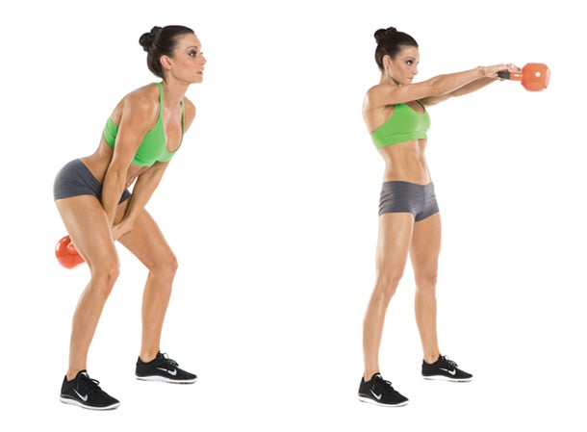
Bulgarian beg swing
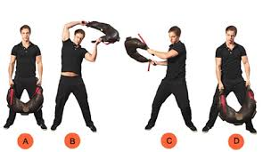

SOAP type 임상일지
작성자 |  | 담당치료사 | (인)

Subject Information
Patient's Name | 곽0영 |  | Age | 54
Sex | M |  | 평 가 일 자 | 2023/2/15
Patient |  | Observation
Dx |  | HIVD L4-L5 moderate protrusion
Hx |  | 고혈압, 당뇨
On set |  | 2020년 1월 03일
C/C |  | 1. Neck pain  2. Lt. extremity weakness & pain
현재 : 회사에서 앉아서 근무, 목의 통증은 과거에도 약간 있었음, 3월 3일에 밑바닥에 있는 물건을 줍기 위해 허리를 굽혔으나 갑자기 통증을 호소하여 내원함(과거에도 통증이 있었으나 이번에 더 심하게 느낌)
계통 문진 : Fever (-), Chill (-), Cough (-), chest pain (-), Muscular pain (+), Nausea (+), Vomiting (-), Dyspnea (-), Anorexia (-), Rhinorhea (+)

Objective
Data
(P)ROM & MMT
Region | Joint | Motion |  | ROM |  | MMT
 |  |  |  | Rt. | Lt. | Rt. | Lt.
U/E | Shoulder | Flx |  | Full | Full | N | N
 |  | Ext |  | Full | Full | N | N
 |  | Abd |  | Full | Full | N | N
 |  | Add |  | Full | Full | N | N
 |  | I/R |  | Full | Full | N | N
 |  | E/R |  | Full | Full | N | N
 | Elbow | Flx |  | Full | Full | N | N
 |  | Ext |  | Full | Full | N | N
 | Forearm | Pron |  | Full | Full | N | N
 |  | Sup |  | Full | Full | N | N
 | Wrist | Flx |  | Full | Full | N | N
 |  | Ext |  | Full | Full | N | N
L/E | Hip | Flx |  | Full | Full | F | G
 |  | Ext |  | 50 | 60 | F | G
 |  | Abd |  | Full | Full | F | G
 |  | Add |  | Full | Full | F | G
 |  | I/R |  | Full | Full | F | G
 |  | E/R |  | Full | Full | F | G
 | Knee | Flx |  | Full | Full | F | G
 |  | Ext |  | Full | Full | F | G
 | Ankle | D/F |  | Full | Full | F | G
 |  | P/F |  | Full | Full | F | G
Spine | Cervical | Flx |  | Full | Full | N | N
 |  | Ext |  | Full | Full | N | N
 |  | Rot |  | Full | Full | N | N
 | Trunk | Flx |  | Full | Full | F | G
 |  | Ext |  | Full | Full | F | G
 |  | ROT |  | Full | Full | F | G

ADL : Rolling : independent , Come to sit : independent,
Sit to stand : independent, Gait : supervision
DTR : biceps (++) brachioradialis (++) triceps (++)
quadriceps (++) gastrocnemius (++)
Reflex : Babinski’s reflex (-), Hoffmann’s reflex (-), Ankle clonus Rt(-), Lt(+)
Special test : spurling test (-,-), SLR (rt+,lt+), Axial compression test (-), Rom Lhemitte sign Lt foot parethesia (+)

Problem list | 목에서 후두엽으로 올라가는 및 어깨로 내려가는 통증,  VAS = 6  2. 허리에서 다리로 내려가는 통증, VAS = 3  3. lumbopelvic rhythm : pelvic 과 lumbar = 2 : 1  4. trunk extension의 약화, mmt grade = F+
LTG | 목에서 후두엽으로 올라가는 및 어깨로 내려가는 통증, VAS = 6 > 0  2. 허리에서 다리로 내려가는 통증, VAS = 3 > 0  3. lumbopelvic rhythm : pelvic 과 lumbar = 1 : 1  4. trunk extension의 향상, mmt grade = F+ > G
STG | 1. 목에서 후두엽으로 올라가는 및 어깨로 내려가는 통증, VAS = 6 > 3  2. 허리에서 다리로 내려가는 통증, VAS = 3 > 1  3. lumbopelvic rhythm : pelvic 과 lumbar = 1.5 : 1  4. trunk extension의 향상, mmt grade = F+ > N
Assessment

Plan(Treatment)

표층열치료 (10분)

간섭파전류치료 (20분)

Cryo OR Icing (운동 후)

도수치료
- Para spinal muscle release
- QL release
- Poas major release

운동치료
- Foam roller core activation
- stability를 위한 통합된 움직임 -> dual task등 해방된 움직임
Core 활성화 이후 Core 강화훈련
Bridge
Birddog

Education
Foam roller stretching
Foam roller mobilization

Core exercise

Massage ball
- 스스로 공을 움직이며 TrP 찾기
- 통증을 과하게 느끼지 않는 정도에서 유지
- Paraspinal muscle
- Poas muscle
- QL muscle

SOAP type 임상일지
작성자 |  | 담당치료사 | (인)

Subject Information
Patient's Name | 이0자 |  | Age | 65
Sex | F |  | 평 가 일 자 | 2023/2/16
Patient |  | Observation
Dx |  | Lt. Rotator cuff tear
Hx |  | 수술 날짜 : 2018.11.23  퇴원 날짜 : 2019.01.07  Osteoarthritis : -  Osteoporosis : +  FHx : -
On set |  | 2023년 1월 20일
C/C |  | 왼쪽 Shoulder abduction 시 Pain
타 병원에서 2023년 1월 23일에 수술을 받은 후 재활치료를 위해 병원에 방문

Objective
Data
(P)ROM & MMT
Region | Joint | Motion |  | ROM |  | MMT
 |  |  |  | Rt. | Lt. | Rt. | Lt.
U/E | Shoulder | Flx |  | Full | 120 | N | P
 |  | Ext |  | Full | 45 | N | P
 |  | Abd |  | Full | 85 | N | P
 |  | Add |  | Full | 35 | N | F
 |  | I/R |  | Full | 45 | N | F
 |  | E/R |  | Full | 35 | N | P
 | Elbow | Flx |  | Full | Full | N | N
 |  | Ext |  | Full | 35 | N | F
 | Forearm | Pron |  | Full | Full | N | N
 |  | Sup |  | Full | Full | N | N
 | Wrist | Flx |  | Full | Full | N | N
 |  | Ext |  | Full | Full | N | N
L/E | Hip | Flx |  | Full | Full | N | N
 |  | Ext |  | Full | Full | N | N
 |  | Abd |  | Full | Full | N | N
 |  | Add |  | Full | Full | N | N
 |  | I/R |  | Full | Full | N | N
 |  | E/R |  | Full | Full | N | N
 | Knee | Flx |  | Full | Full | N | N
 |  | Ext |  | Full | Full | N | N
 | Ankle | D/F |  | Full | Full | N | N
 |  | P/F |  | Full | Full | N | N
Spine | Cervical | Flx |  | Full | Full | N | N
 |  | Ext |  | Full | Full | N | N
 |  | Rot |  | Full | Full | N | N
 | Trunk | Flx |  | Full | Full | N | N
 |  | Ext |  | Full | Full | N | N
 |  | ROT |  | Full | Full | N | N

Problem list | 장시간 보조기 착용으로 인해 왼쪽 Shoulder에서 LOM 존재  왼쪽 Shoulder의 flexion이 120 나온다.(팔을 머리 위로 올릴 수 없다.)  왼쪽 Shoulder와 Elbow에 Pain이 나타남  Shoulder에서 VAS 6등급이 나온다.(Shoulder Abduction시 Pain이 심해짐)  Elbow에서 VAS 4등급이 나온다.(Elbow Extension에서 Pain이 나타남)  왼쪽 Shoulder와 Elbow에서 Weakness가 나타남  Shoulder의 Flexion F, Internal rotation F, External rotation P가 나온다.(팔을 뻗기가 어려움)  Shoulder Abduction P가 나온다.(보상작용으로 Scapula가 과도하게 Elevation 발생)  Shoulder Extension에서 F가 나온다.(Extension시 Spasm 발생)
LTG | 환자 혼자 집에서 가사일을 할 수 있다.  왼쪽 Shoulder와 Elbow에 통증이 없다.  팔의 뻗어 무거운 물건을 들어 올릴 수 있다.  보조기 없이 일상생활이 가능하다.
STG | 1~2주  - 왼쪽 Elbow Extension시 Spasm이 없다.  - 양손의 악력이 비슷하다.  3~4주  Shoulder Abduction시 Scapula의 과도한 Elevation이 나타나지 않는다.  환자의 팔을 머리 위로 올릴 수 있다.  4~5주  환자 스스로 팔을 뻗을 수 있다.
Assessment

Plan(Treatment)

* 환자가 운동을 하는데 어려움이 없다면 횟수 또는 강도를 늘려 운동을 실시한다.
왼쪽 Elbow Extension시에 Spasm 완화를 위해
1. Elbow Extension [5Set 10Time 1분 Rest]
- 환자는 벽에 뒤돌아 기대어 서있고 손바닥이 벽에 닿게 한다.
- 그 후 환자의 팔을 Flexion과 Extension을 실시한다.
왼손의 악력을 증가시키기 위해
1. 공 쥐어짜기 운동 [3Set 5Time 10초 유지 5초 Rest]
환자의 손에 공을 쥔 상태로 공을 세게 잡는다.
Shoulder의 Abduction 근력을 강화해 Scapula의 과도한 Elevation이 나타나지 않게 하기 위해
1. Shoulder Abduction [5Set 10Time 30초 Rest]
- 환자의 양손에 가벼운 물체를 들고 팔을 90까지만 Abduction을 실시한다.
팔을 머리 위로 올리게 하기 위해
1. Shoulder flexion exercise (Wall climbing exercise) [5Set 5Time 30초 Rest]
- 환자는 팔을 쭉 뻗은 상태에서 손가락 끝만 벽에 닿게 한다.
- 그 후 팔을 위와 아래로 움직이며 천천히 실시한다.
팔 뻗기를 하기 위해
1. Shoulder flexion exercise with theraband [5Set 5Time 10초 유지 30초 Rest]
- 환자는 Theraband의 양 끝을 잡는데 건측 손은 무릎위에 놓고 환측 손은 천천히 머리
위로 올린다.
2. Shoulder Internal rotation and External rotation exercise [5Set 10Time 30초 Rest]
- 환자는 침대에 Side-lying상태에서 손에 환측 손은 가벼운 물병을 든 상태로 Internal
rotation과 External rotation을 실시한다. (환측이 밑으로 가게 눕는다.)
왼쪽 Shoulder와 Elbow의 통증완화
- 오전 (Shoulder)
1. Hotpack을 이용해 통증 부위에 20분간 실시한다.
- 오후 (Elbow)
- 1. Hotpack을 이용해 통증 부위에 20분간 실시한다.

